**Последовательность действий.**

1. Создаем пустой каталог task1

2. Производим в нём команду: npm init

3. Создаём файл db.json и копируем в него dummy-data.

4. Прозводим команду: npm install json-server

5. Создаём скрипт в файле package.json:

Было :

“Scripts”:{

“test": "echo \"Error: no test specified\" && exit 1"

}

Стало:  
"scripts": {

    "start": "json-server --watch db.json",

    "test": "echo \"Error: no test specified\" && exit 1"

 },

6. Выполняем команду npm run start

7.1 Создаём GET запрос в Dev tools Chrome с значением 7 в любом поле поиска:

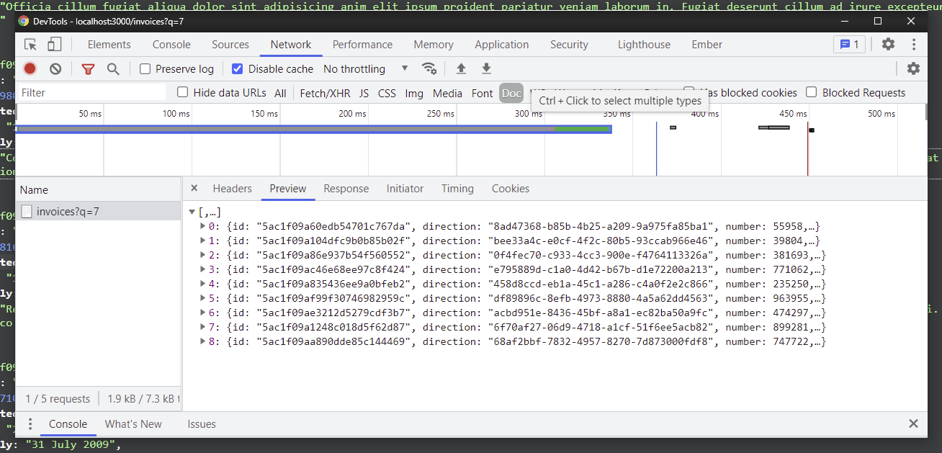

7.2 Создаём GET запрос в POSTMAN с значением 7 в любом поле поиска:

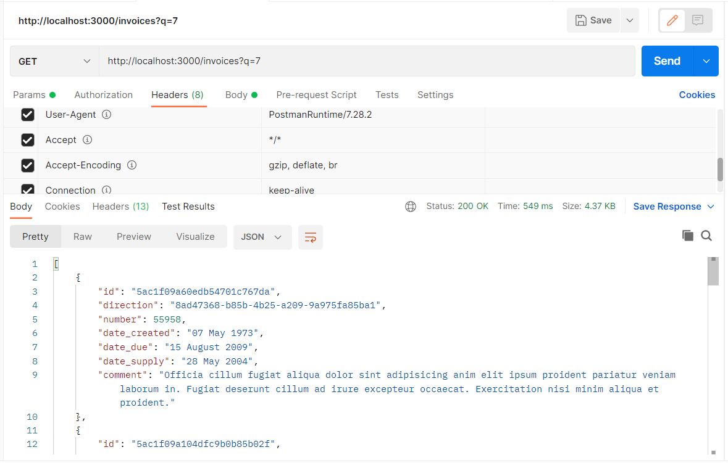

8.1 Создаём GET запрос в Chrome Dev Tools со значением в поле number которых меньше 100000.

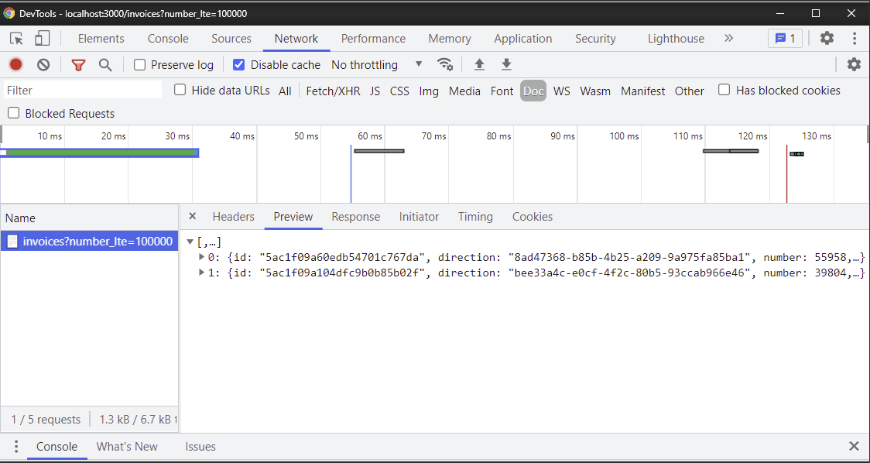

8.2 Создаём GET запрос в POSTMAN со значением в поле number которых меньше 100000.

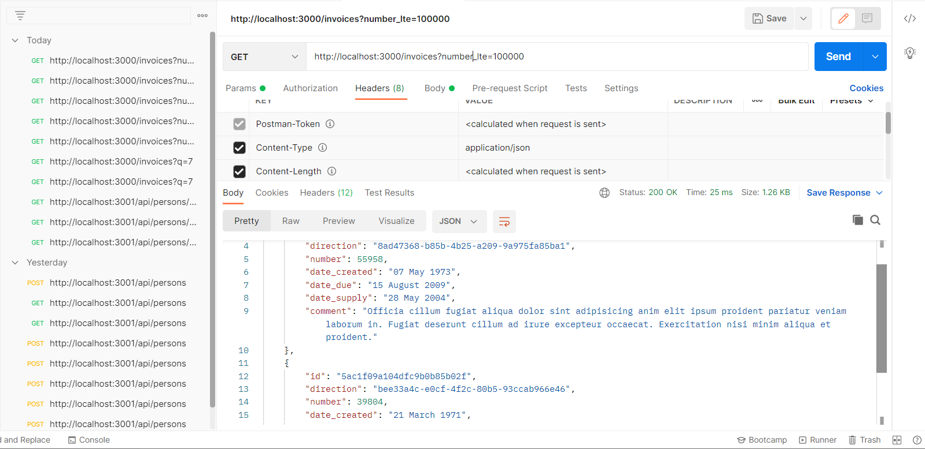

9. Пушим всё сделанное на https://github.com/Infandel/Flexberry-Ember/tree/master/Task1